AU DELÀ DES NUAGES
Un jeu de Nerghull sur une idée de Rodolphe pour le Sixième Défi Trois Fois Forgé de PTGPTB

AU DELÀ DES NUAGES est un jeu de rôle proposant de suivre un groupe de jeunes gens représentant la puissante diversité d’un empire vieillissant, sacrifiés aux dangereux mystères s’étendant au delà des frontières.

LE DESTIN D’UNE TERRE D’OR

Les terres connues Pays d’Or ne sont qu’un îlot entouré de puissants nuages et orages qu’aucun peuple n’a jamais réussi à dompter. Pour s’échapper, les rêves et les machines furent utilisés sans réserve. Un architecture volante, reposant sur les gaz, les voiles et les fils spirituels s’est élancée au-dessus des nuages, formant un vaste Empire dont la régulière rotation marque les âges, à la manière d’une gigantesque horloge céleste.

L’EMPIRE TOUJOURS EN MOUVEMENT

Tout l’Empire connu a comme point central le petit ilôt rescapé du pays d’or. C’est en fait son point de genèse, le seul endroit où ses habitants peuvent venir chercher les graines, la terre et les animaux dont les habitations volantes ont besoin pour prospérer. Le retour à cet Eden originel est toujours un moment empreint de mysticisme et de respect religieux. Que ce soit lorsque l’Empereur lui-même offre symboliquement une poignée de terre et quelques graines pour gracier la création d’une nouvelle Maison ou lorsque, tous les trente ans, un groupe de jeunes gens sont envoyés se perdre dans les nuages, le fait de fouler la terre du Pays d’Or est toujours l’occasion de grandes célébrations.

Autour de cet îlot sacré, l’Empire s’étend en une collection de Maisons, des habitations, des jardins et des ateliers volants plus ou moins reliés entre elles. Leur position dans le ciel représente leurs relations les unes aux autres et leur mouvement marque le temps qui passe mais également la fluctuation des alliances.

L’association de Maisons la plus puissante est installée sur une gigantesque roue crantée qui traverse le ciel, tournant lentement autour de l’îlot, des demeures toutes plus époustouflantes les unes que les autres installées sur chacune des dents du gigantesque engrenage. La roue elle-même est peu à peu instillée d’or à l’aide de la mystérieuse technologie impériale, accessible à seuls quelques élus choisis. Quand la roue sera complètement emplie d’or, quelque chose devrait arriver mais quoi, celles et ceux qui le savent le cachent.

Pour guider les rites religieux de l’Empire, les imams des voiles rejoignent les Maisons les plus disciplinées et les plus dignes de se livrer au périlleux exercice de l’installation au milieu de l’air libre, juste retenu par des voiles et des montgolfières. En échange de cette existence dangereuse, les imams des voiles reçoivent leur sagesse des nuages et des orages dont ils sont les plus proches. En guettant les nuées impénétrables, ils savent à quel moment ils doivent demander à l’Empereur de réunir un nouveau sacrifice.

Le reste des Maisons sont reliées entre elles par des filins, des câblages subtilement tressés, des pylônes de métal voire de véritables ponts végétaux enracinés sur deux habitations. En leur sein on peut trouver les artisans et les cultivateurs qui font fonctionner la civilisation de l’Empire. Ce sont également ces gens qui préparent les provision et l’équipement du prochain sacrifice qui devra s’aventurer dans les nuées.

Les rêveurs et rêveuses, quant à elles, ne vivent pas dans l’Empire, ni dans les nuées, ni dans le pays d’or. Elles vivent dans les toiles de pensées qui relient les sacrifiés et leurs familles et leurs émotions s’écoulent sur l’empire comme une pluie de cuivre liquide.

LES NUEES, NIMBUS OCRES ET ORAGES POURPRES

L’espace aérien dissimulé par les nuages est largement plus vaste que la poche de calme au sein de laquelle existe l’Empire. S’il est impossible de s’y installer durablement, la possibilité existe toujours de l’explorer en quête de réponse et de pouvoir. C’est dans ces étranges immensité aveugles que l’Empereur aurait découvert la technologie d’or et pendant un temps, ce fût une raison suffisante pour que tous les fous et les ambitieux se jettent à corps perdu dans les Nuées. Quand on vit qu’aucun ne revint, l’ardeur se calma peu à peu et l’Empereur dût trouver autre chose.

Maintenant les sacrifiés s’élancent avec toute l’aide possible guidés par les prières, portés par les machines, nourris par les cultivateurs, dotés d’un fragment de technologie d’or et entourés des rêves de celles et ceux qu’ils ont quittés. Aucun n’est tout de même revenu.

Les nuées est un endroit étrange, où l’on ne voit pas où l’on va, on marche sur des nuages solidifiés, de la glace et le dos de gigantesque mastodonte des rêves. Les distances et les directions n’ont rapidement plus de sens et il faut se déplacer alors d’un point de repère à l’autre. Les Condensateurs aux aiguilles frappées d’or sont les plus évidents, du moins au début.

Chaque groupe de sacrifiés doit en effet emmener avec lui un condensateur, une lourde machine fruit de la technologie d’or impériale, qui doit capter la force des orages et du vent pour permettre la survie de l’Empire. Plus important, elle est le seul moyen pour un groupe de voyageurs de s’abriter dans les nuées, offrant la possibilité d’un repos. Installer un condensateur à son emplacement final signifie donc la fin du voyage.

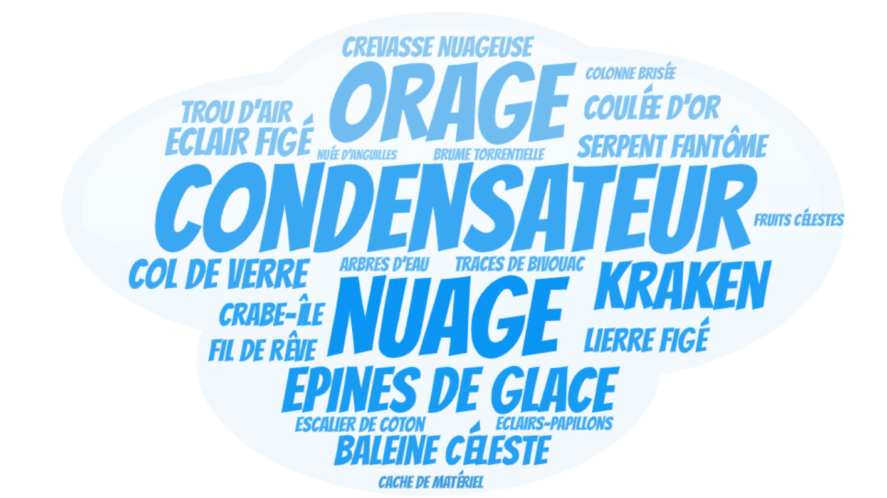
Lancez un dé, voyez où il apparaît

LA CREATION DES SACRIFIES

Chaque génération ne fournit pas forcément une expédition complète, le nombre de sacrifiés dépend de ce que l’Empire et ses religieux ont pu trouver de suffisamment extraordinaire.

Chaque participant ou participante joue un jeune sacrifié. C’est une personne qui est jeune et extraordinaire en celà qu’elle tranche radicalement avec le reste de sa communauté.

Rôles
Les rôles sont répartis entre les sacrifiés :

Autorité - Le personnage sera en charge de la mission, les autres sacrifiés devront se soumettre a sa décision finale.
Mécanique - Le personnage sera en charge de tous les aspect techniques, de l’équipement et de l’installation du concentrateur.
Aumône - Le personnage sera en charge de prendre soin de autres, de leur corps et de leur esprit.
Spirituel - Le personnage sera en charge du sens de la mission et de la spiritualité pour faire face à l'inconnu.
Navigation - Le personnage sera en charge de guider les autres et de la compréhension des nuages, orages et vents.

Sur chaque sujet sa parole prévaudra.

Origine
Chaque personnage vient d’une partie de l’Empire.

Peuple des Voiles - Religion, voilures et montgolfières, le risque et la compréhension au coeur du danger, aérien, tranchant, volubile et incisif
Peuple de l’Or - Empire, technologie dorée, la recherche de savoir et la méditation au calme, exubérant, emprunté, profond et impactant
Peuple des Cultures - Plantes, animaux, terre et comportements bestiaux, le calme et une approche empathique, doux, posé, compatissant et plein d’amour
Peuple des Rouages - Machines à vapeur, mécaniques usuelles et outils, démonter pour voir comment c’est fait, dur, ferme, précis et intransigeant
Peuple des Rêves - Liens tissés dans le voyage dont le fil passe à travers les voiles infranchissables, spectres absents mais toujours présent

Ils font honte à leur héritage.

L’origine et le rôle n’ont pas de lien particulier, un personnage provenant de la Cite Impérial n’est pas forcement l’autorité.

Tous les personnages sont jeunes, forts, beaux et brillants.

Au début de la partie, chaque joueur et joueuse lance un d6 pour chacune de ces caractéristique et le laisse sur la face où il est tombé, à un sommet du triangle.

Beau
Brillant
Fort
Je suis ________ venu du peuple ________ .
Je suis jeune, beau, brillant, fort.
Je ne veux pas être sacrifié.

Le joueur ou la joueuse du personnage le plus brillant aura la charge de décrire en quoi ce qui se dresse devant les sacrifiés est une épreuve. Le plus Beau devra décrire à quoi celà ressemble, tandis que le plus Fort devra expliquer laquelle de ces trois qualités sera nécessaire pour passer l’épreuve.
Les moins beaux, moins brillants et moins fort auront la charge de noircir le tableau s’ils jugent que le trajet n’est pas digne d’une aventure dans les nuées.

MISE EN PLACE DE LA TRAVERSEE

La partie commence au départ de chaque personnage. Son joueur ou sa joueuse à la charge de décrire si le personnage part en secret, en grande pompe, tente d’emmener avec lui son amour interdit, doit être amené à la Terre d’Or par la force, tente de mettre les chances de son côté, cherche à se débarrasser préventivement des autres sacrifiés….

La cérémonie de départ n’a que peu d’intérêt, les sacrifiés sont de toute façon trop anxieux pour bien s’en rappeler. Ils prennent conscience de ce qu’ils sont en train de faire seulement quand leurs pieds commencent à fouler les nuages solides des nuées et que leur vue est brouillée par les tourbillons de vapeur.

Pour représenter le trajet, tracez une ligne sur une grande feuille puis jetez une poignée de d6 sur la feuille. Les dés qui sont au-dessus de la ligne représentent le passage facile, qui ne fera rien perdre et permettra d’avancer dans les nuées. Les dés en dessous de la ligne représentent le plongeon dans les noirceurs des nuées, la recherche de réponses quitte à se mettre en danger. Les dés sur la ligne sont une opportunité de rêver pour se reconnecter à l’Empire.

Chaque dé représente une étape, et le groupe doit se déplacer d’étape en étape. A chacune, le plus brillant, le plus beau et le plus fort décrivent. Puis l’un des sacrifié devra réussir à franchir l’étape, pour celà, il faut que son dé dans la caractéristique indiqué par le plus Fort soit plus haut que le dé de l’étape. Si c’est le cas, il réussit à la franchir et relance son dé si le moins Beau, le moins Brillant ou le moins Fort décident que ça lui a coûté quelque chose.
Qu’est ce qu’on peut avoir comme matériel ?

Le peuple des rouages donne à ses sacrifié tout ce dont il a besoin, de son point de vue, pour avancer. Pas de véhicule cependant, la visibilité n’est de toute façon pas assez bonne pour eux et il est important que les sacrifiés ressentent la physicalité de leur progression. Rien non plus pour se protéger des vents et des pluies : seul le Condensateur peut les protéger des conditions.
Pour le reste, les sacrifiés peuvent avoir de quoi faciliter leur voyage : des lance-cables, des projecteurs, de anémomètres les prévenant des coups de vent, des armures les protégeant des bêtes, des pitons pour baliser leur chemin… Au minimum ils ont un traîneau de cuivre qui permet de transporter le condensateur en s’entraidant.

FIN DE LA TRAVERSEE

Le but des sacrifiés est d’implanter un nouveau concentrateur plus loin que tous les autres. Quand le groupe arrive au bout de la feuille, ou qu’ils se retrouvent bloqué à un endroit où chaque dé proche est un obstacle infranchissable, c’est le moment de planter le concentrateur.

Après avoir été au contact les uns des autres, avoir développé des liens, des inimitiés et des affinités, le groupe pourra peut-être en tenter autrement.

Briser le concentrateur revient à se condamner à la nuit au milieu des Nuées. Une mort atroce attend les sacrifiés mais ils auront pu une dernière fois cracher dans l’oeil de l’Empereur.
C’est quoi les rêves exactement ?

Littéralement un moyen de communiquer à travers de longue distance. Les rêveurs et les rêves ne sont pas toute à fait “là”, ils existent surtout dans le monde onirique. Ça leur permet de disparaître temporairement, de relier les gens entre eux par la pensée et de créer du métal (du cuivre) à partir de rien. Ça les rend aussi très très bizarres.

Tenter d’aller plus loin c’est s’aventurer dans un endroit où la réalité elle-même se déchire. Un personnage qui tente celà peut retourner la feuille, brisant ainsi la cartographie précautionneusement établie par son groupe. En faisant celà, il se retrouve dans un espace vierge, qui lui donne accès à un nouveau plan d’existence, à des méandres qui s’étendent à l’infini voir, honte et fracas suprême, à un repli du réel qui le recrachera en plein milieu de l’Empire.

Franchir l’infranchissable demande de pousser un autre des sacrifiés pour pouvoir avancer. C’est le crime suprême que de marcher sur le cadavre d’un de ses camarades d’infortune pour avancer plus loin. Le premier pas vers la lente transformation en monstre des nuées.

QUOI TROUVER DANS LES NUEES

Les réponses gravées sur les étranges structures des nuées ou communiquées par les créatures des nuages sont parfois perturbantes et remettent souvent en cause les raisons de tout celà.

L’Empereur est le rejeton indigne de son espèce

On aurait pu y aller en vaisseau

L'énergie collectée ne profite même pas à l’Empire

Les léviathans ont très envie de dévorer l’Empire

Les rêves attirent l’attention de quelque chose

Le Pays d’Or nous a tous exilé

Il est possible de ne faire qu’un avec les Nuées

Les Nuées sont une protection

On cherche à se débarrasser de ceux qui peuvent transformer l’Empire

Les Nuées sont une cage pour les sacrifiés

Inspiration :

La Horde du Contrevent, Damasio
Le gigantesque palais martien de Watchmen, Moore
La fin des jeux vidéo Dark Souls, From Software

